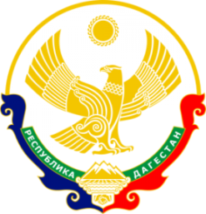

МИНИСТЕРСТВО ОБРАЗОВАНИЯ И НАУКИ РЕСПУБЛИКИ ДАГЕСТАН
МКОУ «Апшинская СОШ»
График открытых уроков учителей английского языка

№ | ФИО Учителя | Тема | Класс | Дата
1 | Магомедова П.Д. | Подготовка к ОГЭ. Раздел: Лексика и грамматика. | 7 | март
2 | Дациева Н.Ш. | « Мой дом » | 23 | декабрь

